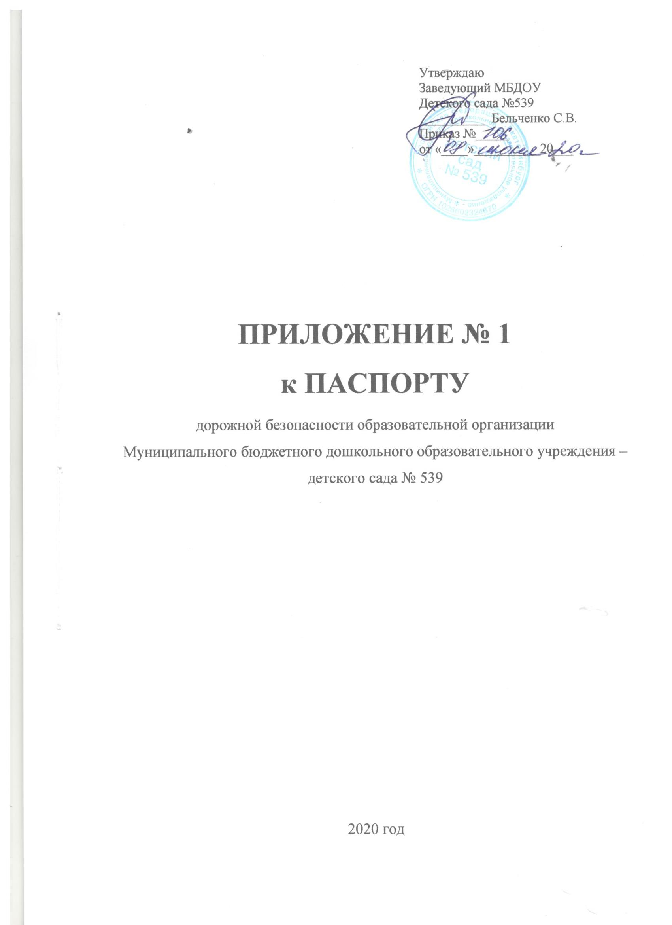
Общие сведения
Муниципальное бюджетное дошкольное образовательное учреждение-
детский сад № 539
(полное наименование образовательного учреждения)

Юридический адрес: 620109 г. Екатеринбург, ул. Красноуральская, 21 а
Фактический адрес: 620109. г. Екатеринбург. ул. Красноуральская, 21 а
Руководители дошкольного образовательного учреждения:
Заведующий (руководитель) Бельченко Светлана Валерьевна 242-43-58
(должность) (фамилия, имя, отчество) (телефон)

Заместитель заведующего по Охлопыч Юлия Владимировна 242-43-58
воспитательной и методической
работе
(должность) (фамилия, имя, отчество) (телефон)
Ответственные работники главный специалист отдела образования муниципального органа Администрации Верх-Исетского района
образования Устинова Ольга Алексеевна 376-88- 50
(должность) (фамилия, имя, отчество) (телефон)

Ответственные от инспектор штабной группы 4 роты полка ДПС
Госавтоинспекции ГИБДД УМВД России по г. Екатеринбургу
Сидоров Евгений Владимирович 233-10-21
(должность) (фамилия, имя, отчество) (телефон)

Ответственные работники
за мероприятия по профилактике заместитель заведующего по
детского травматизма воспитательной и методической работе
Охлопыч Юлия Владимировна 242-43-58
(должность) (фамилия, имя, отчество) (телефон)
Руководитель или ответственный
работник дорожно-эксплуатационной
организации, осуществляющей
содержание улично-дорожной
сети (УДС)∗ _____________________ ______________
(фамилия, имя, отчество) (телефон)

Руководитель или ответственный
работник дорожно-эксплуатационной
организации, осуществляющей
содержание технических средств
организации дорожного
движения (ТСОДД)* _____________________ ______________
(фамилия, имя, отчество) (телефон)

Количество учащихся 176 человека
Наличие уголка по БДД имеется на 1 этаже и в каждой возрастной группе
(если имеется, указать место расположения)
Наличие класса по БДД не имеется____________________________
(если имеется, указать место расположения)
Наличие автогородка (площадки) по БДД имеется площадка

Наличие автобуса в образовательном учреждении не имеется
(при наличии автобуса)
Владелец автобуса не имеется___________________________________
(образовательное учреждение, муниципальное образование и др.)

Время занятий в образовательном учреждении:
1-ая смена: 07.30.13.00
2-ая смена: 15.00-18.00
Дополнительные занятия: 17.00-18.00

Телефоны оперативных служб:

Единая служба спасения 112
Скорая помощь 03
Отдел полиции № 9 УМВД России по г. Екатеринбургу 356-48-09,
356-40-09
Оперативный дежурный ФСБ 358-63-41
Оперативный дежурный Верх-Исетского ОВО МВД РФ 246-52-40
Отдел гражданской защиты Верх-Исетского района 371-20-01
ОГПИ Верх-Исетского района г. Екатеринбурга 234-37-14

Содержание
- План-схемы образовательного учреждения.
1. Район расположения образовательного учреждения, пути движения транспортных средств и детей (обучающихся, воспитанников).
2. Организация дорожного движения в непосредственной близости от образовательного учреждения с размещением соответствующих технических средств организации дорожного движения, маршруты движения детей и расположение парковочных мест.
3. Маршруты движения организованных групп детей от образовательного учреждения к стадиону, парку или спортивно-оздоровительному комплексу.
4. Пути движения транспортных средств к местам разгрузки/погрузки и рекомендуемые безопасные пути передвижения детей по территории образовательного учреждения.

II. Приложения
План-схема пути движения транспортных средств и детей (обучающихся, воспитанников) при проведении дорожных ремонтно-строительных работ вблизи образовательного учреждения

I. План-схемы образовательной организации
1. Район расположения образовательной организации, пути движения транспортных средств и детей (обучающихся)

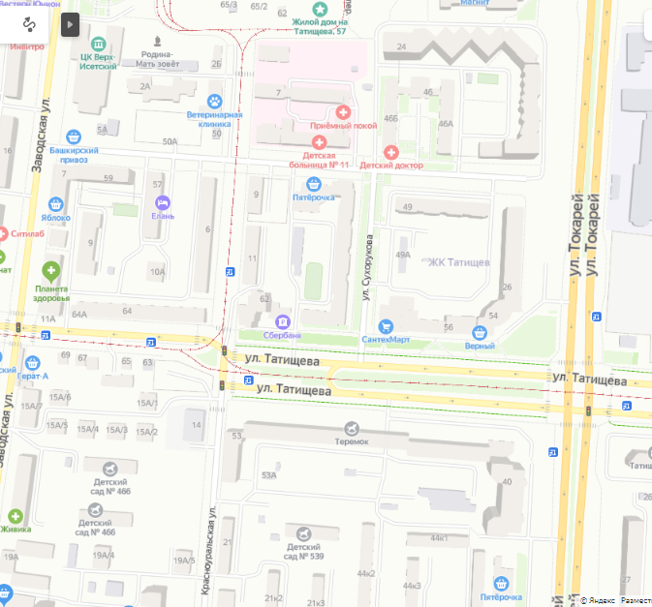

Движение трамваев

Пути движение автотранспорта

Пути движения детей

2. Схема организации дорожного движения в непосредственной близости от образовательной организации с размещением соответствующих технических средств организации дорожного движения, маршрутов движения детей и расположения
парковочных мест

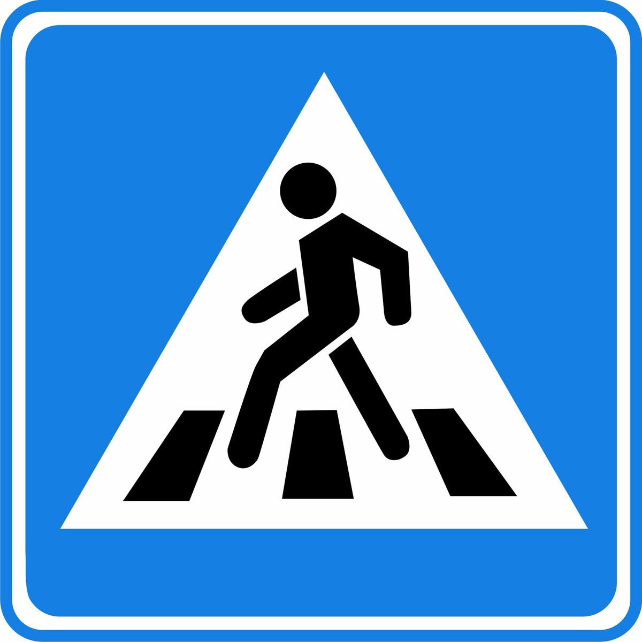

Движение трамваев
Пешеходный переход
Пути движение автотранспорта

Пути движения детей

Опасные участки
3. Маршруты движения организованных групп детей от образовательной организации к стадиону, парку
или спортивно-оздоровительному комплексу

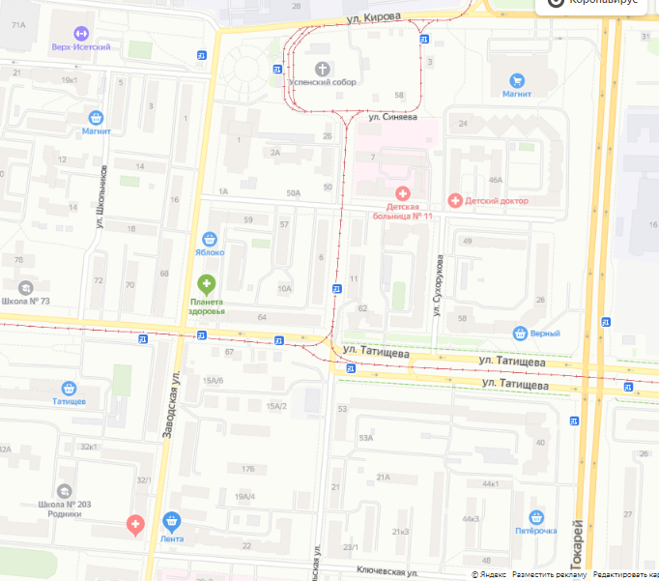

Направление безопасного движения группы детей к спортивно – оздоровительному комплексу, центру культуры

Пешеходный переход

Образовательное учреждение

4. Пути движения транспортных средств к местам разгрузки/погрузки и рекомендуемые безопасные пути передвижения детей по территории дошкольного образовательного учреждения

Группа 1
Группа 6

МБДОУ № 539

Группа 4
Группа 3
Группа 2
Группа 5

Выход детей из детского сада на прогулку
Группа
Прогулочные участки

Движение грузовых транспортных средств по территории ДОУ
Место разгрузки/погрузки
Движение детей по территории ДОУ

Въезд/выезд транспортных средств

ограждение

II. Приложения
План-схема пути движения транспортных средств и детей (обучающихся, воспитанников) при проведении дорожных ремонтно-строительных работ вблизи образовательного учреждения
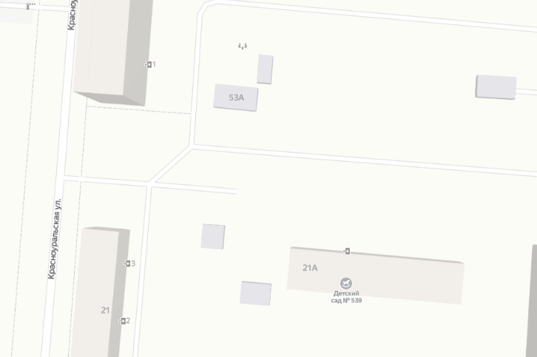

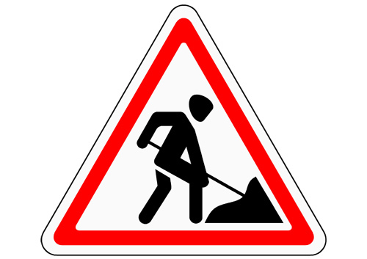

Ремонтные работы
Рекомендуемое движение детей во время ремонтных работ

 Дорожно-эксплуатационные организации, осуществляющие содержание УДС и ТСОДД, несут ответственность в соответствии с законодательством Российской Федерации (Федеральный закон «О безопасности дорожного движения» от 10 декабря 1995 г. № 196-ФЗ, Кодекс Российской Федерации об административных правонарушениях, Гражданский кодекс Российской Федерации).

